作 者 推 荐

作者简介：

凯瑟琳·普莱斯（Catherine Price）是一位得奖记者，她的报道曾刊登于《纽约时报》科普》杂志，《奥普拉杂志》《洛杉矶时报》《华盛顿邮报》《沙龙杂志》等等。

她是明德学院自然科学报道奖学金的获得者，两次获得化学遗产基金会（Chemical Heritage Foundation）化学工业协会（Société de Chimie Industrielle）奖学金， 美国机械工程师协会候选人（ASME nominee）， 麻省理工学院食品与医疗取证训练营（Medical Evidence Boot Camps）奈特科学新闻学者(Knight Science Journalism Fellow)，同时也是Gobind Behari Lal科学写作奖得住。

更多作者信息，请参考官方网站www.catherine-price.co。

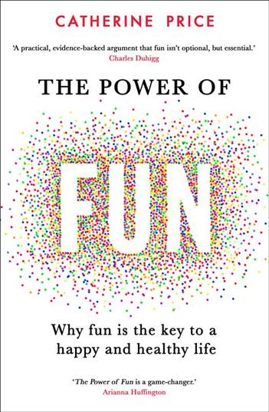
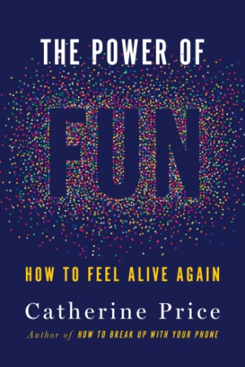
中文书名：《快乐的力量》
英文书名：THE POWER OF FUN: HOW TO FEEL ALIVE AGIAN
作 者：Catherine Price
出 版 社：Dial
代理公司：WME/ANA/Lauren Li
页 数：256页
出版时间：2021年12月
代理地区：中国大陆、台湾
审读资料：电子稿
类 型：励志

凯瑟琳·普莱斯对本书的精彩讲解： Catherine Price
凯瑟琳做客快乐实验室播客，接受采访：THE HAPPINESS LAB

内容简介：

我们永远在线、注重效率的生活方式，让我们认为追求快乐是放纵的，甚至是不成熟和幼稚的。当我们有时间放松或者照顾自己的时候，我们往往会做一些并不能恢复精力的事情，比如刷网飞（Netflix）、刷推特（Twitter）、浏览照片墙（Instagram）的故事（FOMO）。经过多年的研究，记者凯瑟琳·普莱斯（Catherine Price）了解到了真相：乐趣绝不是无聊或分散注意力的东西，而是我们是实现目标的秘密。如果你重新定位你的生活，围绕你个人发现的乐趣——真正的乐趣——你会更快乐、更健康。你会更有效率，更少有怨恨，更少有压力。面对自己和他人，你会有更多的精力。你还会发现团体和目标感，重新感受到活力。

在《快乐的力量》一书中，普莱斯解读了关于快乐必要性的最新研究，还给出了一些提示和策略，像她在《如何与手机分手》（HOW TO BREAK UP WITH YOUR PHONE）一书中给出的实用建议，帮助人们找到可操作的方法，将快乐融入日常生活中。《快乐的力量》具有开创性，让人眼前一亮，书里提供了很多有用的指导，让人们发现快乐并不是微不足道，而是醒过来过上更有意义生活的关键。

你应该还记得凯瑟琳2018年的畅销书《如何与手机分手》（HOW TO BREAK UP WITH YOUR PHONE），这本书在全球范围内取得了巨大的成功，获得了克里斯·埃文斯（Chris Evans）、萨利·休斯（Sali Hughes）和潘朵拉·赛克斯（Pandora Sykes）等流行时尚引领者的宣传，以及主流大报的评论报道，让它获得了各种各样的读者。我们相信，《快乐的力量》也会有相似的发展路径。

媒体评价：

“犀利，有趣，有说服力，《快乐的力量》是那些不太记得快乐是什么感觉的人的必备指南。”
----劳里·桑托斯（Laurie Santos），耶鲁大学心理学教授，
快乐实验室（The Happiness Lab podcast）播客主持人

“如果你觉得现代成年人的生活已经把乐趣从你的生活中吸走了，那么你会在这些书页中找到希望的。凯瑟琳·普莱斯在书中清晰地阐述了我们的日子为什么变得枯燥，以及我们如何才能获得更多的欢乐。在我们许多人都苦苦挣扎的现在，这本令人愉快的书可能正是我们重新繁荣起来所需要的。”
----亚当·格兰特（Adam Grant），《纽约时报》（New York Times）#1畅销书作者、
TED播客“工作生活”（WorkLife）的主持人

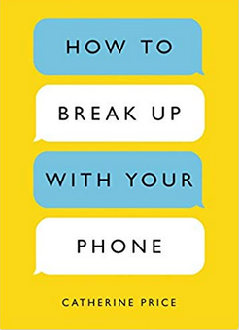
中文书名：《手机断舍离》
英文书名：HOW TO BREAK UP WITH YOUR PHONE
作 者：Catherine Price
出 版 社：Ten Speed Press
代理公司：WME/ANA/Lauren Li
页 数：192页
出版时间：2018年2月
代理地区：中国大陆、台湾
审读资料：电子稿
类 型：励志
版权已授：英国、美国、巴西、法国、荷兰、丹麦、芬兰、德国、匈牙利、以色列、意大利、挪威、波兰、葡萄牙、沙特阿拉伯、西班牙、瑞典、土耳其、越南。
本书中文繁体版权已授权。

内容简介：

每天出门之前，你是否都会翻翻背包、拍拍口袋，问自己：“‘身手钥钱’都带好了吗？”（身份证，手机，钥匙，钱包）。

如果在出门的那一霎那，你发现，手机并不在身上，而且想不起来放在哪里了，你会不会压力陡增，惊慌失措？

“怎么能不带手机！绝对不可以！我手机呢？！”

有手机，你就可以随时低头沉浸在自己的世界中，不用跟不必要的人尴尬闲聊打发时间，随时能知道你最爱的明星今天吃了什么美味早餐，每分钟刷新一遍邮箱看看有没有重要邮件，每分钟刷新一下微信微博各种社交账号，看看有没有来自老朋友急切又无聊的信息？

或许此时你并不会注意到，你的手机就是你不知道手机丢在哪里的原因。

“消遣文化”（Distraction Culture，或称分心文化）是如今大脑科学以及科技领域研究的重要背景环境，已有众多有关这一领域的报道和图书作品问世。但在这本书中，作者凯瑟琳·普莱斯（Catherine Price）将从一个全新的角度探讨这一问题。

“手机依赖症”可能是一种不太有地域差异的“病症”。随时随地，吃饭的时候、看电影的时候、甚至坐电梯的短短一分钟内，我们都迫不及待甚至有些条件反射地掏出手机，检查不知道该检查什么的信息。如果有哪一刻，手机不在身边，我们会无比焦虑，时时刻刻想念着它。

但当你从漫无目的地戳弄手机中抬起头来的时候，你感受到什么？平静？专注？享受？或是那轻轻抓挠的空虚、时隐时现的压力？大多数人都已经意识到手机所带来的问题，但很少有人知道问题在哪里，更别提如何解决这个问题——如何与你的手机断舍离。

在这本书中，普莱斯将从神经可塑科学的角度出发，以一种循循善诱而不是极力劝阻或强调的口吻，让读者重新评估你与手机之间的关系——至少，在一场或正式或舒适的晚餐中，手机不应再桌面上时时出现，搅扰了好时光。

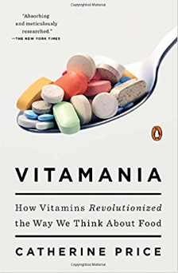
中文书名：《维他命狂热》
英文书名：VITAMANIA
作 者：Catherine Price
出 版 社：Penguin
代理公司：WME/ANA/Lauren Li
页 数：336页
出版时间：2015年2月
代理地区：中国大陆、台湾
审读资料：电子稿
类 型：保健

内容简介：

读罢《维他命狂热》，你会惊奇的发现，与书名给人的直观感受相反，这本书不仅仅要改变你对维他命的认识，更神奇的是，它还会改变你对食物的看法。

热衷养生的人非常关注维他命的摄入情况，无论是清晨的一杯橘子汁，一片富含维他命的面包，还是每日服用的多种维他命片。我们相信维他命总是有益的，而且摄入的越多越好。但是，尽管对维他命如此熟悉，却很少有人可以解释清楚维他命究竟是什么。可这并不是我们所关心的，关于维他命的种种疑问扔给专家就可以了，“维他命”依旧被理所当然得当做是“健康”的简称。

《维他命狂热》揭示了一个我们从未意识到的问题——关于维他命的种种疑问，专家们也没有准确答案。诚然，我们需要维他命，我们依赖它而存活。但是，尽管经历了一个世纪的科学研究（“维他命”这个词出现于1912年），即使是最简单的问题专家们也未能达成共识。人体究竟需要多少维生素？我们所说的13种人体必需的维生素究竟有什么作用？答案仍不得而知。

不仅仅是维他命，食物中含有不胜枚举的化学物质，多多少少都对人体有益。人体摄取营养的最佳方式是本身就含有丰富营养的食物，这是专家们唯一达成共识的部分。但是由于对加工食品的喜爱（加工食品中的维他命和其他营养元素常常被改变甚至破坏），大部分人无法正常得从食物中获得营养物质。因此，我们允许营销商在食物中添加人工合成的维他命，来弥补加工食品中可能出现的营养成分的缺失。这样的食物被我们当做是有营养的食物，否则，我们可能（甚至应该）拒绝食用。

《维他命狂热》这本书以对维他命历史的梳理为基础，但重点直指未来。书中讲述了人们对维生素的信奉如何导致了今天美国西部食品强化剂的出现，这一事实十分令人震惊。《维他命狂热》还详细研究了人们对这13种神奇的化学元素如此看重的复杂心理因素。这本书打破了许多在当今社会被奉为神话的营养学理念，挑战我们的固有观念，希望以此重塑我们的“营养学观”。

谢谢您的阅读！
请将反馈信息发至：李文浩（Lauren Li）
安德鲁·纳伯格联合国际有限公司北京代表处
北京市海淀区中关村大街甲59号中国人民大学文化大厦1705室
邮编：100872
电话：010-82449901
传真：010-82504200
Email：Lauren@nurnberg.com.cn
网址：http://www.nurnberg.com.cn
微博：http://weibo.com/nurnberg
豆瓣小站：http://site.douban.com/110577/
微信订阅号：ANABJ2002

